<정리>

1. 개강 후 언제 회의? 다음 주 금요일 수업 끝나고

2. 일단 우선적으로는 인테리어 주제로 하고 발전시킬 방법 생각해보고, 다른 주제도 생각해보기

<의견>

1) 효민님: LSUN-Bedroom 적용시킨 GAN 논문 찾아보았음 -> 더 공부할 계획

2) 주표님: 건물디자인 -> 주변 건물들과 어울리는 & 사용자가 원하는 테마의 건물들

위치를 바꾼다든지 침대를 드러냈을 때 모습을 가상으로 볼 수 있도록? -> 어려운 듯

3) 소현님

-> 집꾸미기, 오늘의 집, pinterest, 한샘닷컴

-> 블로그나 커뮤니티는 필요할 듯? (머신러닝 돌린 것 첨부 + 실제 집 사진 첨부할 수 있도록)

-> 가구유형(침대, …), 스타일(북유럽풍, …), 컬러

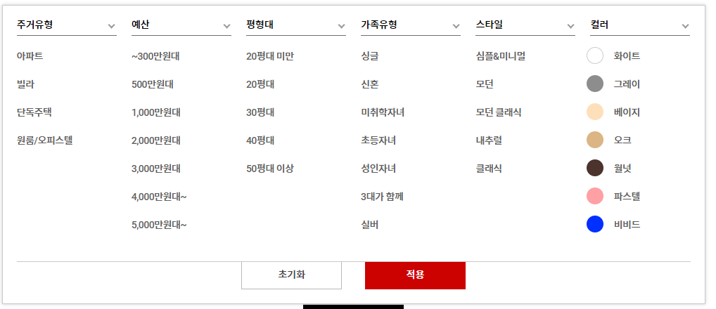

3. 다음 주 회의 때 각자 공부한 것 / 주제에 대해서 생각한 것 / 수업에 관한 것 등등 얘기해보기

**<주제 고려할 때 생각해볼 요소>**

- 개발 동기 및 필요성

- 차별성 및 장점

- 이론적 배경 및 기술 현황

- 구성원 간 역할 분담

- 상세 설계 내용